- Coloque el monitor próximo a su computadora en un lugar conveniente y con buena ventilación.
- Conecte un extremo del cable de señal del monitor en el conector de vídeo que se encuentra en la parte trasera del equipo y el otro extremo del cable en la parte posterior del monitor.
figura 2: Conexión del cable de señal VGA  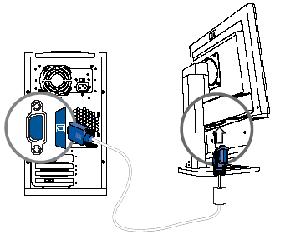 | figura 3: Conexión del cable de señal DVI-D  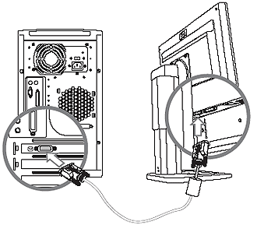
El cable DVI-D que viene con los monitores se utiliza sólo para conexión digital-a-digital. Su equipo debe tener instalada una tarjeta gráfica que sea compatible con DVI para poder utilizar este cable.
- Conecte un extremo del cable de alimentación a la parte trasera del monitor y el otro extremo a un tomacorriente.
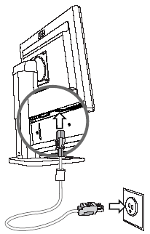
- Ajuste el monitor según sea necesario para su comodidad utilizando los recursos de ajuste de inclinación, rotación y altura del monitor.
Ajustes
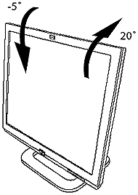 | 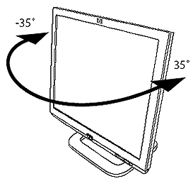 | 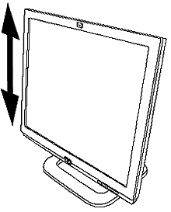
Selección de conectores y cables de señal
Existen dos conectores de entrada de señal: un conector VGA y un conector DVI-I. El monitor determinará automáticamente cuáles entradas poseen señales de vídeo válidas. Las entradas pueden seleccionarse a través del Menú en Pantalla (OSD) o pulsando los botones Entrada de señal 1 o 2 del panel frontal del monitor.
El modo de vídeo admitido por el conector DVI-I lo determina el cable de vídeo utilizado. Para el funcionamiento en modo digital, utilice el cable de señal DVI-D a DVI-D que viene en la caja del monitor. Para el funcionamiento en modo analógico, debe conectarse un cable de señal DVI-A a VGA (que no se incluye con el monitor) al conector de entrada DVI-I.
Conexión de los altavoces
Los monitores incluyen un juego de altavoces. Para conectarlos, siga estos pasos:
- Coloque los altavoces en un lugar cercano al monitor.
- Enchufe el altavoz derecho en la fuente de alimentación principal.
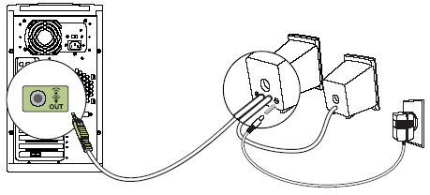
- Enchufe el cable de audio del altavoz derecho (enchufe verde) en el equipo.
- Encienda el equipo, el monitor y los altavoces.
Instalación de los controladores
Los monitores traen el software del controlador que permite que el usuario aproveche la característica Plug and Play de los sistemas operativos Microsoft Windows Me, Windows 2000 o Windows XP. Este software permite que el equipo se comunique con el monitor y utilice todos sus recursos. Sin este software, las configuraciones del monitor y las imágenes que se muestran no podrán modificarse.
El equipo HP puede traer los controladores Plug and Play preinstalados. Si su equipo es antiguo, es posible que estos controladores no estén preinstalados y que sea necesario instalarlos desde el CD-ROM que viene incluido con el monitor.
Si el proceso de instalación del controlador del monitor para los sistemas operativos Windows 2000, Windows Me o Windows XP es distinto o si se necesita información más detallada sobre la instalación, consulte la información de Microsoft Windows que viene incluida en el equipo.
Usuarios de Windows 2000
El procedimiento para instalar el controlador para su sistema operativo puede variar.
- Haga clic en Inicio , seleccione Configuración y, a continuación, haga clic en Panel de control .
- Haga doble clic en Pantalla .
- Haga clic en la ficha Configuración , luego en Propiedades avanzadas o Avanzadas y seleccione la ficha Monitor .
- Haga clic en Propiedades y en la ficha Controlador . Seleccione Actualizar Controlador y luego haga clic en Siguiente .
- Seleccione la opción recomendada y luego haga clic en Siguiente .
- Seleccione el cuadro Especificar una ubicación y luego haga clic en Siguiente .
- Teniendo en cuenta el monitor que instale, busque y abra el archivo hp_f1903.inf o hp_f1904.inf del CD-ROM que se encuentra en el directorio Controladores y haga clic en Aceptar .
- Haga clic en Siguiente para instalar el monitor seleccionado.
Usuarios de Windows Me
El procedimiento para instalar el controlador para su sistema operativo puede variar.
- Haga clic en Inicio , seleccione Configuración y, a continuación, haga clic en Panel de control .
- Haga doble clic en Pantalla .
- Seleccione la ficha Configuración , haga clic en el botón Avanzadas , en la ficha Monitor y a continuación, en el botón Cambiar .
- Seleccione el cuadro Especificar la ubicación del controlador y luego haga clic en Siguiente y Siguiente .
- Teniendo en cuenta el monitor que instale, busque y abra el archivo hp_f1903.inf o hp_f1904.inf del CD-ROM que se encuentra en el directorio Controladores y haga clic en Aceptar .
- Haga clic en Siguiente para instalar el monitor seleccionado.
El procedimiento para instalar el controlador para su sistema operativo puede variar.
- Haga clic en Inicio , Panel de control , Apariencia y temas , Pantalla y luego seleccione la ficha Configuración .
- Haga clic en el botón Avanzadas y a continuación, seleccione la ficha Monitor .
- Haga clic en Propiedades , en la ficha Controlador , Actualizar controlador y, a continuación, seleccione el cuadro Instalar de una lista o ubicación específica .
- Haga clic en Siguiente , seleccione el cuadro No buscar y luego haga clic en Siguiente .
- Haga clic en Utilizar disco y, a continuación, en Examinar .
- Teniendo en cuenta el monitor que instale, busque y abra el archivo hp_f1903.inf o hp_f1904.inf del CD-ROM que se encuentra en el directorio Controladores y haga clic en Aceptar .
- Haga clic en Siguiente para instalar el monitor seleccionado.
Consejos y recomendaciones
- Desenchufe el monitor de la toma de pared antes de limpiarlo. No utilice limpiadores líquidos o en aerosol. Utilice un paño humedecido para la limpieza. Si aun así la pantalla no queda suficientemente limpia, utilice un producto antiestático especial para la limpieza de pantallas.
- No abra la carcasa del monitor ni intente reparar este producto por sí mismo. Ajuste solamente los controles que se describen en las instrucciones de funcionamiento. Si el monitor no funciona correctamente, se ha caído o se ha dañado, póngase en contacto con el distribuidor, revendedor o proveedor de servicios autorizado de HP.
- Utilice únicamente tanto una fuente de alimentación como una conexión adecuada para este monitor, como se indica en la etiqueta o en la placa trasera del monitor.
- Nunca desconecte el monitor tirando el cable.
- Apague el monitor cuando no lo utilice. Es posible aumentar significativamente la expectativa de vida útil del monitor utilizando un protector de pantalla y apagando el monitor cuando no lo utilice.
- Al retirar la base del monitor, debe poner la parte frontal del monitor hacia abajo sobre una superficie suave para evitar que se raye, deforme o rompa.
- Es posible que ocurran daños como la retención en la pantalla de una imagen (efecto burn-in) en monitores que exhiban la misma imagen estática en la pantalla por un período prolongado. Para evitar estos daños, es recomendable que tenga siempre activo un protector de pantalla o que apague el monitor cuando no está en uso por un periodo prolongado de tiempo.

